XXX中學
20xx-20xx
企業、會計與財務概論科
基礎會計：會計等式–筆記二
姓名：________________ 班別：_______ 班號：_____ 日期：__________

2.2 會計等式
企業以賺取利潤為目標（企業賺取的收益多於所涉及的費用）。
收益 (Revenues)：__________________________________________________
費用 (Expenses)：__________________________________________________

收益（R） | 費用（E）

收益 > 費用 => _______________
收益 < 費用 => _______________

資產(A) = 資本(C) + (收益(R)–費用(E)） + 負債(L)

利潤 (Profit) _____________資本中，虧損 (Loss) 從資本中______________。
提用 (Drawings)：___________________________
提用的金額從 _____________________________。

資產(A) = 資本(C) + (收益(R) – 費用(E)) – 提用(D) + 負債(L)

資本(C)
+ (收益(R) – 費用(E))
– 提用(D)
+ 負債(L)

資產(A)

=
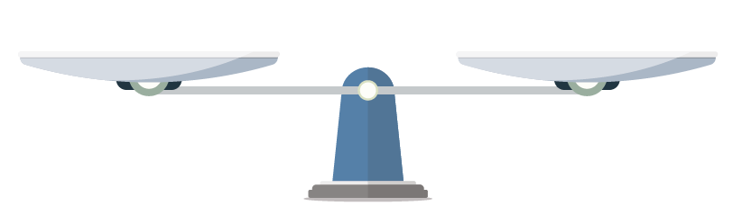
企業擁有的物品 (資產) = 東主提供予企業的資源 (資本) + 利潤（收益 - 費用）–東主個人提用 (提用) + 向東主以外人士所借貸的資源 (負債)

會計等式的兩方必定相等和平衡。

商業交易事項對會計等式的影響

分析商業交易事項如何影響會計等式：
- 分辨交易事項會影響會計等式的那些項目(帳戶)及其金額

- 查證那些項目(帳戶)會同時受到影響（至少兩個項目）
- 寫下交易事項對會計等式相關項目的影響 (增加、減少或不變)
- 完成上述後，查證會計等式是否平衡

 | 資產 | + | 費用 | + | 提用 | = | 資本 | + | 收益 | + | 負債 | 會計等式
- 商號以現金支付員工薪金$1,690。
- 商號收到銀行利息$2,400。
- 商號向供應商賒購貨品$4,500。
- 商號向顧客賒銷貨品$3,200。
- 東主提取現金$2,000自用。

答案：

2.2 會計等式
企業以賺取利潤為目標（企業賺取的收益多於所涉及的費用）。
收益 (Revenues)： 向客戶銷售貨品或提供服務賺取的收入
費用 (Expenses)： 為賺取收益所涉及的成本

收益（R） | 費用（E）
銷貨  利息收益  佣金收益 | 工資  租金  電費  水費  雜費  管理費

收益 > 費用 => 利潤
收益 < 費用 => 虧損

資產(A) = 資本(C) +（收益(R) - 費用(E)）+ 負債(L)

利潤加到資本中，虧損從資本中扣減。
提用 (Drawings)： 東主從企業提取資源自用
提用的金額從資本中扣減。

資產(A) = 資本(C) + (收益(R) – 費用(E)) – 提用(D) + 負債(L)

資本(C)
+ (收益(R) – 費用(E))
– 提用(D)
+ 負債(L)

資產(A)

=
企業擁有的物品 (資產) = 東主提供予企業的資源 (資本) + 利潤（收益 - 費用）–東主個人提用 (提用) + 向東主以外人士所借貸的資源 (負債)

會計等式的兩方必定相等和平衡。

商業交易事項對會計等式的影響

 | 資產 | + | 費用 | + | 提用 | = | 資本 | + | 收益 | + | 負債 | 會計等式
- 商號以現金支付員工薪金$1,690。 | ↓ $1,690 |  | ↑ $1,690 |  |  |  |  |  |  |  |  | 總額不變且會計等式保持平衡
- 商號收到銀行利息$2,400。 | ↑$2,400 |  |  |  |  |  |  |  | ↑ $2,400 |  |  | 總額增加但會計等式保持平衡
- 商號向供應商賒購貨品$4,500。 |  |  | ↑ $4,500 |  |  |  |  |  |  |  | ↑ $4,500 | 總額增加但會計等式保持平衡
- 商號向顧客賒銷貨品$3,200。 | ↑ $3,200 |  |  |  |  |  |  |  | ↑ $3,200 |  |  | 總額減少但會計等式保持平衡
- 東主提取現金$2,000自用。 | ↓ $2,000 |  |  |  | ↑ $2,000 |  |  |  |  |  |  | 總額不變且會計等式保持平衡

